思南中学2016---2017学年度第二学期期末考试
高二年级物理科试题
一 选择题（1-8单选9-12多选，每题4分，共48分）
1．下列说法正确的是( )
A.船浮于水面上是由于液体的表面张力．
B.单晶体具有固定的熔点，而多晶体和非晶体没有固定的熔点．
C.晶体和非晶体在一定条件下可以相互转化．
D.液晶是液体和晶体的混合物．
2．一定质量的理想气体，经等温压缩，气体的压强增大，用分子动理论的观点分析，这是因为( )
A．气体分子每次碰撞器壁的平均冲力增大
B．单位时间内单位面积器壁上受到气体分子碰撞的次数增多
C．气体分子的总数增加
D．单位体积内的分子数目不变
3.以下关于布朗运动的说法正确的是( )
A．布朗运动就是分子的无规则运动
B．布朗运动证明，组成固体小颗粒的分子在做无规则运动
C．一锅水中撒一点胡椒粉，加热时发现水中的胡椒粉在翻滚．这说明温度越高布朗运动越激烈
D．在显微镜下可以观察到煤油中小粒灰尘的布朗运动，这说明煤油分子在做无规则运动
4．如右图所示，在磁感应强度B = 0.5 T的匀强磁场中，让导体PQ在U型导轨上以速度 v₀ = 10 m/s向右匀速滑动，两导轨间距离L =0.8 m，则产生的感应电动势的大小和PQ中的电流方向分别为 （ ）
R
P
Q
v₀
B
a
d
b
c
A．4 V，由P向Q B．0.4 V，由Q向P
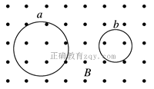
C．4 V，由Q向P D．0.4 V，由P向Q
5．如右图所示，匀强磁场中有两个导体圆环a、b，磁场方向与圆环所在平面垂直．磁感应强度B随时间均匀增大．两圆环周长之比为2∶1，圆环中产生的感应电动势分别为E_{a}和E_{b}，不考虑两圆环间的相互影响．下列说法正确的是( )
A．E_{a}∶E_{b}＝4∶1，感应电流均沿逆时针方向
B．E_{a}∶E_{b}＝4∶1，感应电流均沿顺时针方向
C．E_{a}∶E_{b}＝2∶1，感应电流均沿逆时针方向
D．E_{a}∶E_{b}＝2∶1，感应电流均沿顺时针方向
6．在卢瑟福α粒子散射实验中，有少数α粒子发生了大角度偏转，其原因是( )
A．原子的正电荷和绝大部分质量集中在一个很小的核上
B．正电荷在原子内是均匀分布的
C．原子中存在着带负电的电子
D．原子只能处于一系列不连续的能量状态中
7．下列各组现象能说明光具有波粒二象性的是( )
A．光的色散和光的干涉 B．光的干涉和光的衍射
C．光的衍射和光电效应 D．光的反射和光电效应
8.有压强为p₀的空气, 体积为v的轮胎，现在要使轮胎内的气压增大到p，设充气过程为等温过程，空气可看作理想气体，轮胎容积保持不变，则还要向轮胎充入温度相同、压强也是p₀的空气．体积为（ ）
A.V B.V C．(－1)V D．(＋1)
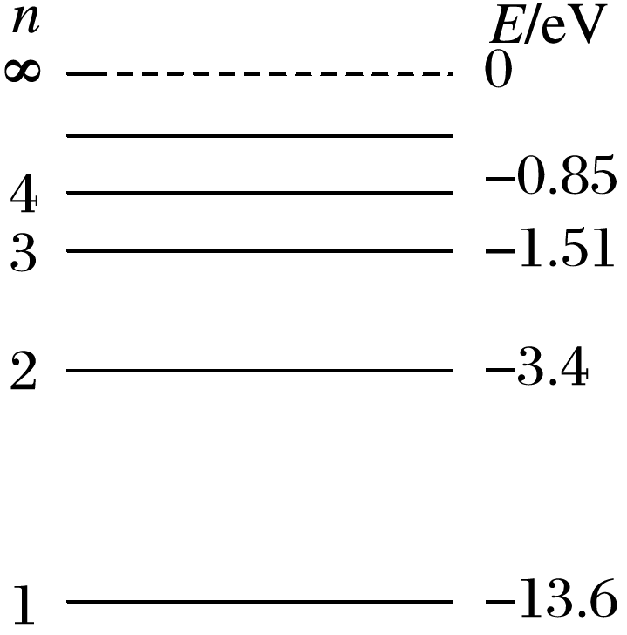
9. 如右图是氢原子的能级图，一群氢原子处于n＝3能级，下列说法中正确的是( )
A．这群氢原子跃迁时能够发出3种不同频率的波
B．这群氢原子发出的光子中，能量最大为10.2 eV
C．从n＝3能级跃迁到n＝2能级时发出的光波长最长
D．这群氢原子能够吸收任意光子的能量而向更高能级跃迁
10.用如右图所示的光电管研究光电效应，用某种频率的单色光a照射光电管阴极K，电流计G的指针发生偏转．而用另一频率的单色光b照射光电管阴极K时，电流计G的指针不发生偏转，那么( )
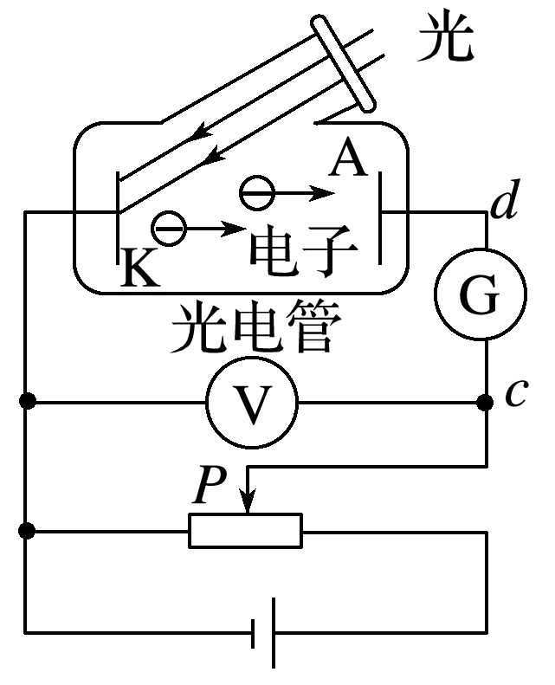
A．a光的频率一定大于b光的频率
B．只增加a光的强度可使通过电流计G的电流增大
C．增加b光的强度可能使电流计G的指针发生偏转
D．用a光照射光电管阴极K时通过电流计G的电流是由d到c
11．如右图为远距离输电的示意图，若电厂输出电压
u₁＝220·sin 100πt(V)，则下列表述正确的是( )
A．U₁＜U₂，U₃＞U₄
B．U₁＝220 V
C．若U₂提高为原来的10倍，输电线上损失的功率为原来的
D．用户得到的交变电流频率为25 Hz

12.如右图所示，电阻不计、间距为L的光滑平行金属导轨水平放置于磁感应强度为B、方向竖直向下的匀强磁场中，导轨左端接一定值电阻R.质量为m、电阻为r的金属棒MN置于导轨上，受到垂直于金属棒的水平外力F的作用由静止开始运动，外力F与金属棒速度v的关系是F＝F₀＋kv(F₀、k是常量)，金属棒与导轨始终垂直且接触良好．金属棒中感应电流为i，受到的安培力大小为F安，电阻R两端的电压为U_{R}，感应电流的功率为P，它们随时间t变化图象可能正确的有( )
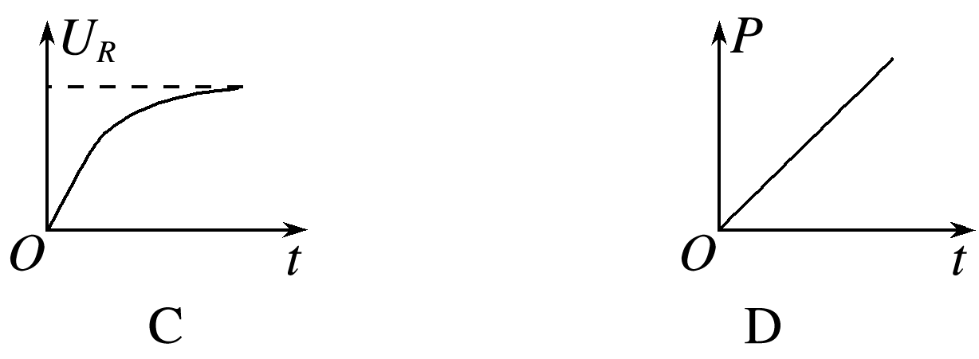
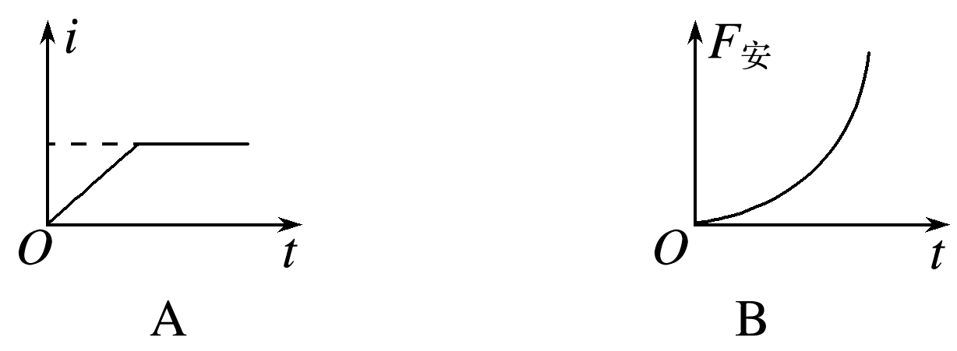
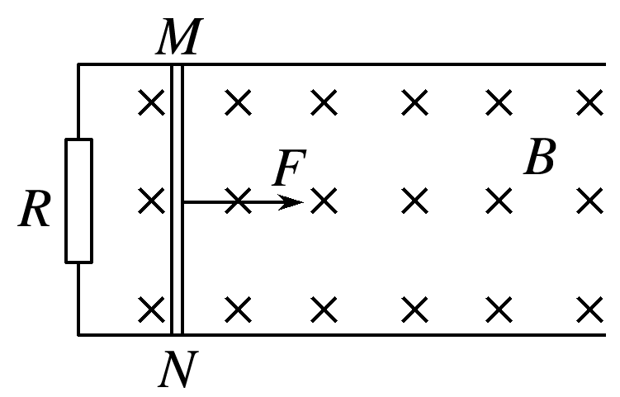

二．填空题（每空2分，共12分）
13.如图所示，用“碰撞实验器”可以验证动量守恒定律，即研究两个小球在轨道水平部分碰撞前后的动量关系．
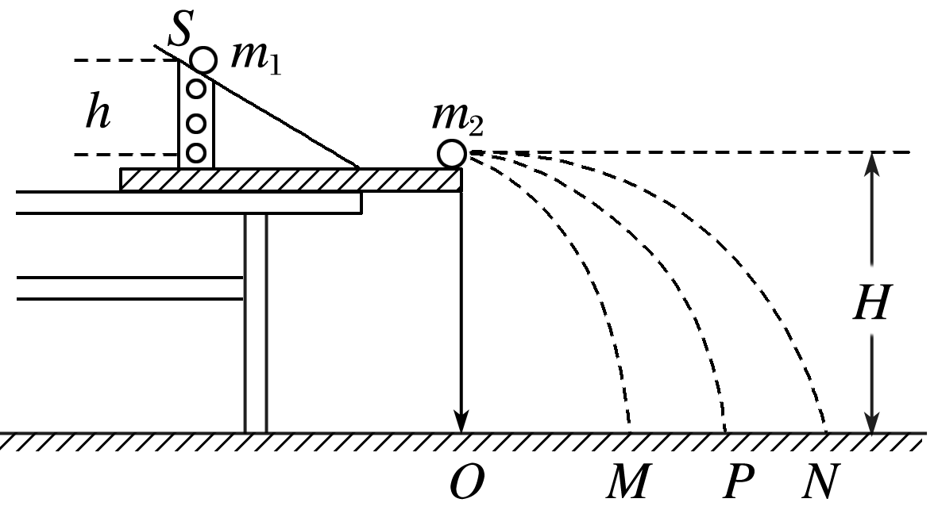
(1)实验中直接测定小球碰撞前后的速度是不容易的，但可以通过仅测量 (填选项前的符号)间接地解决这个问题．
A．小球开始释放高度h
B．小球抛出点距地面的高度H
C．小球做平抛运动的射程

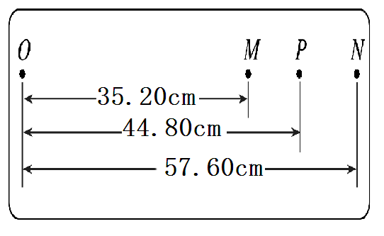
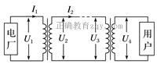
(2)图中O点是小球抛出点在地面上的垂直投影．实验时，先让入射球m₁多次从斜轨上S位置静止释放，找到其平均落地点的位置P，测量平抛射程OP.然后，把被碰小球m₂静置于轨道的水平部分，再将入射球m₁从斜轨上S位置静止释放，与小球m₂相碰，并多次重复．
接下来要完成的必要步骤是 ．(填选项前的符号)
A．用天平测量两个小球的质量m₁、m₂
B．测量小球m₁开始释放高度h
C．测量抛出点距地面的高度H
D．分别找到m₁、m₂相碰后平均落地点的位置M、N
E．测量平抛射程OM、ON

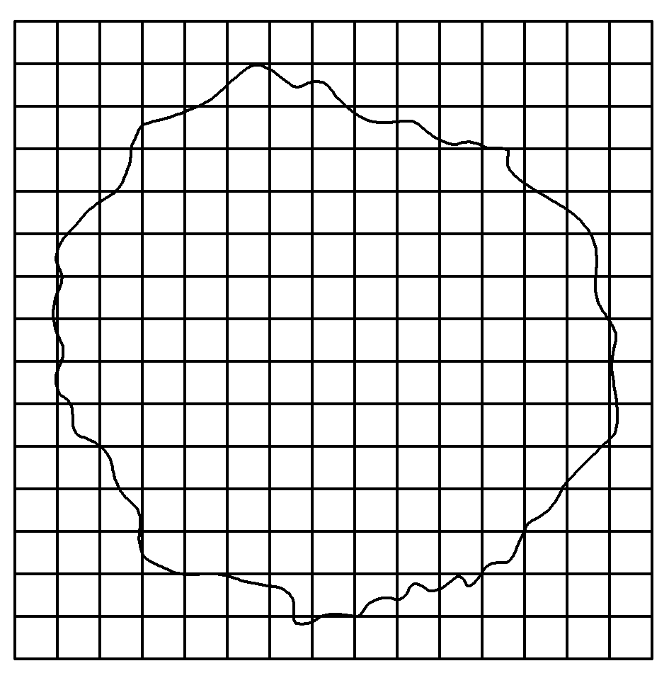
(3)经测定，m₁＝45.0 g，m₂＝7.5 g，小球落地点的平均位置距O点的距离如图所示．碰撞前后m₁的动量分别为p₁与p₁′，则p₁∶p₁′＝ ∶11；若碰撞结束时m₂的动量为p₂′，则p₁′∶p₂′＝11∶ .
14 在用单分子油膜估测分子大小的实验中，
(1)某同学计算出的结果明显偏大，可能是由于( )
A．油酸未完全散开
B．油酸中含有大量酒精
C．计算油膜面积时舍去了所有不足一格的方格
D．求每滴溶液中纯油酸的体积时，1 mL溶液的滴数多记了10滴。

(2)在做实验时，油酸酒精溶液的浓度为每1 000 mL溶液中有纯油酸1 mL，用注射器测得1 mL上述溶液有200滴，把一滴该溶液滴入盛水的表面撒有痱子粉的浅盘里，待水面稳定后，测得油膜的近似轮廓如图2所示．图中正方形小方格的边长为1 cm，根据上述数据，估测出油酸分子的直径是________ m.

三．计算题（共40分）
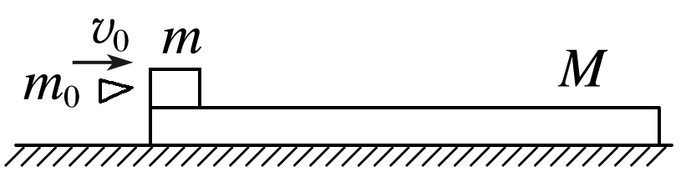
15. (8分)如图所示，质量为m＝245 g的物块(可视为质点)放在质量为M＝0.5 kg的长木板左端，长木板静止在光滑水平面上，物块与木板间的动摩擦因数为μ＝0.4.质量为m₀＝5 g的子弹以速度 v₀＝300 m/s沿水平方向射入物块并留在其中(时间极短)，物块刚好滑到木板的右端。g取10 m/s².子弹射入后，
求：(1)子弹进入物块后一起向右滑行的最大速度v₁.
(2)木板的长度

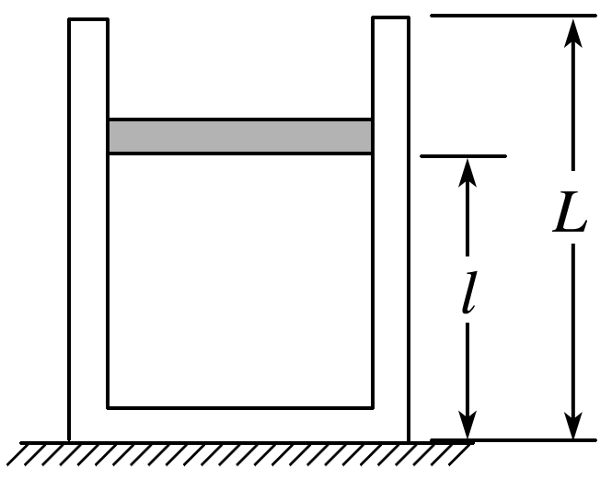
16(10分)如图所示，导热性能极好的汽缸，高为L＝1.0 m，开口向上固定在水平面上，汽缸中有横截面积为S＝100 cm²、质量为m＝20 kg的光滑活塞，活塞将一定质量的理想气体封闭在汽缸内．当外界温度为t＝27 ℃、大气压为p₀＝1.0×10⁵ Pa时，气柱高度为l＝0.80 m，汽缸和活塞的厚度均可忽略不计，取g＝10 m/s²，求：
(1)如果气体温度保持不变，将活塞缓慢拉至汽缸顶端，在顶端处，竖直拉力F为多大；
(2)如果仅因为环境温度缓慢升高导致活塞上升，当活塞上升到汽缸顶端时，环境温度为多少摄氏度．

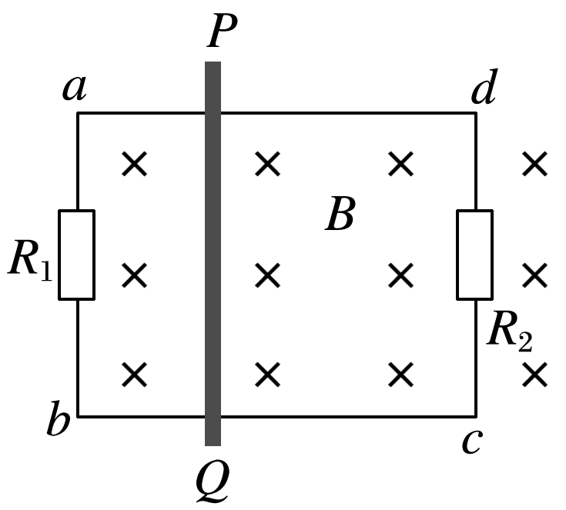
17. (10分)水平放置的两根平行金属导轨ad和bc，导轨两端a、b和c、d两点分别连接电阻R₁和R₂，组成矩形线框，如图所示，ad和bc相距L＝0.5 m，放在竖直向下的匀强磁场中，磁感应强度为B＝1 T，一根电阻为0.2 Ω的导体棒PQ跨接在两根金属导轨上，在外力作用下以4 m/s的速度，向右匀速运动，如果电阻R₁＝0.3 Ω，R₂＝0.6 Ω，导轨ad和bc的电阻不计，导体棒与导轨接触良好．求：
(1)导体棒PQ中产生的感应电流的大小；
(2)导体棒PQ向右匀速滑动的过程中，外力做功的功率．

18．(12分)两根足够长的固定的平行金属导轨位于同一水平面内，两导轨间的距离为L.导轨上面横放着两根导体棒ab和cd，构成矩形回路，如图所示．两根导体棒的质量皆为m，电阻皆为R，回路中其余部分的电阻可不计．在整个导轨平面内都有竖直向上的匀强磁场，磁感应强度为B.设两导体棒均可沿导轨无摩擦地滑行．开始时，棒cd静止，棒ab有垂直指向棒cd的初速度v₀(见图)．若两导体棒在运动中始终不接触，求：
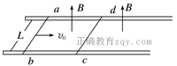
(1)在运动中产生的焦耳热的最大值；
(2)当ab棒的速度变为初速度的时，cd棒的加速度大小．

高二物理答案
选择题
题号 | 1 | 2 | 3 | 4 | 5 | 6 | 7 | 8 | 9 | 10 | 11 | 12
答案 | C | B | D | C | B | A | C | C | AC | AB | AC | BC

13. (1)C (2)ADE (3)14 3 14 (1)AC (2)4.0×10^{－10}
15 (1)由动量守恒定律：m₀v₀＝(m₀＋m)v₁，解得v₁＝6 m/s. （3分）
(2)当子弹、物块、木板三者同速时，木板的速度最大，由动量守恒定律可得：
(m₀＋m)v₁＝(m₀＋m＋M)v₂，解得v₂＝2 m/s. （2分）
由μ(m₀＋m)gL=(m₀＋m)v₁²-(m₀＋m＋M)v₂² 解得L=3m（3分）
16解析 (1)设起始状态压强为p₁，末状态压强为p₂，
由玻意耳定律得p₁Sl＝p₂SL （2分）
在起始状态对活塞由受力平衡得p₁S＝mg＋p₀S （2分）
在汽缸顶端对活塞由受力平衡得F＋p₂S＝mg＋p₀S F＝240 N （ 2分）
(2)由盖—吕萨克定律得＝ t＝102 ℃. （4分）
17解析 (1)由E＝BLv＝＝2 V （2分）又R_{外}＝＝＝0.2 Ω （2分）
则感应电流的大小I＝＝＝5 A （2分）
(2)导体棒PQ匀速运动，则F＝F_{安}＝BIL＝＝2.5 N（2分）
故外力做功的功率P＝Fv＝2.5×4 W＝10 W. （2分）
18解析 (1)从初始至两棒达到的速度相同的过程中，两棒总动量守恒，有
mv₀＝2mv， （2分）
根据能量守恒，Q＝mv₀²－(2m)v²＝mv₀². （2分）
(2)由动量守恒得mv₀＝m×v₀＋mv′. （2分）
此时回路中的感应电动势为E＝(v₀－v′)BL， （2分）
感应电流为I＝， （1分） 此时cd棒所受的安培力F＝IBL，
cd棒的加速度a＝， （2分）
由以上各式，可得：a＝. （1分）

